Муниципальное казенное общеобразовательное учреждение
«Средняя школа с углубленным изучением отдельных предметов
г. Жирновска» Жирновского муниципального района Волгоградской области

Проект
«Разработка модели самолета в Blender 3D»

Выполнил:
ученик 10 «А» класса
Редкозубов Максим Алексеевич
Руководитель:
Учитель информатики
Булыгина Анна Олеговна

Жирновск 2021
Содержание
Введение……………………………………………………………………….…..3
Раздел 1. Теоретические аспекты моделирования реальных объектов…….….5
  - Виртуальность как моделирование реального мира…………….…….…5
  - Blender - приложение для создание трехмерной графики и анимации…6
Раздел 2. Практическая реализация модели самолета средствами приложения Blender……………………………………………………….……………….…..10
Заключение ……………………………………………………………..……….16
Список литературы ……………………………………………………………...17

Введение
Современный мир сложно представить без визуализации. Визуализация – это способ трансформации информации в зрительно воспринимаемую форму: диаграмму, график, топографическую карту, рисунок, эскиз, таблицу, образ и т.д. Целью визуализации является целенаправленно созданная модель, воплощенная средствами 3D графики. Материалы, созданные в 3D редакторах можно использовать в различных целях: строительство, реклама, фильмы, игры и т.д.
Сегодня наиболее эффективным методом развитие современной архитектуры является активное применение передовых 3D технологий, позволяющих вывести визуальные, конструктивные, инженерные и технические решения на качественно новый уровень.
Традиционное архитектурное проектирование – это создание документации текстового и графического характера. Использование трехмерного моделирования в процессе проектирования существенно упрощает и ускоряет создание функциональных прототипов – в результате архитектор и заказчик получают функциональный прототип, работа по финализации которого занимает минимум времени и обладает максимальной эффективностью.
Наглядность – золотое правило архитектурного проектирования, а с применением 3D технологий дизайнеры и архитекторы получают возможность качественно улучшить, ускорить и упростить процессы моделирования.
3D моделирование сегодня играет действительно значимую роль и, очевидно, будет продолжать развиваться.
Актуальность темы заключается в большой пользе от знаний 3D моделирования. Это:
- возможность создавать объемные чертежи и 3D модели;
- умение работать со всеми необходимыми инструментами моделирования;
- приобретение навыков, которые позволят стать профессиональным дизайнером или архитектором;
- продвижение в профессиональном плане.
Изучение принципов трехмерной графики идеально подойдет не только для инженеров, дизайнеров, модельеров и архитекторов, но и для всех тех, кто любит создавать объемные объекты в архитектуре.
Цель проекта: Изучить теоретические аспекты компьютерного моделирования и создать в Blender 3D модель реального самолета.
Задачи исследования:
- Ознакомиться с понятием «компьютерное моделирование»;
- Изучить инструменты приложения для создания трехмерной графики и анимации – Blender 3D;
- Разработать модель самолета средствами приложения Blender 3D.

Раздел 1. Теоретические аспекты моделирования реальных объектов
1.1. Виртуальность как моделирование реального мира
Процесс информатизации общества, обусловленный тем, что виртуальная среда становится основным пространством для передачи информации, выводит один из древнейших способов познания мира – моделирование – на новый уровень. Происходит виртуализация всех видов моделирования, прежде освоенных в практике архитектуры.
Моделирование – это многогранная наука, так как моделирование бывает разным. Обобщенно говоря, в процессе моделирования создаются объекты-модели, цель которых заместить объект-оригинал при изучении. При этом модель должна обладать значимыми для данного исследования свойствами оригинала, а незначительные для данного опыта можно опустить.
В настоящее время широко применяется компьютерное моделирование, когда описание объекта или явления сохраняется в памяти компьютера, при этом используются специальные программы. В свою очередь, компьютерное моделирование также бывает разным. Например, математическим, когда какое-либо явление или процесс описывается с помощью математических формул, вычисление по которым выполняет компьютер.
При графическом моделировании решается задача визуализации явления или процесса. Такое бывает необходимо, когда существует потребность в наглядном представлении явления из-за его сложности. Важную роль здесь играет 3D-моделирование, то есть разработка модели объекта в трехмерном пространстве.
Архитектурное моделирование сопряжено с большой ответственностью – качество модели определяет функциональные и эксплуатационные характеристики будущего объекта и, как следствие, является неотъемлемой составляющей удовлетворенности клиента или заказчика. В большей мере 3D моделирование сегодня востребовано в загородном и коммерческом домостроении, однако и многие масштабные проекты представить себе без использования 3D технологий практически невозможно.
Грамотная визуализация с демонстрацией виртуальной модели – залог успеха в привлечении инвестиций в строящиеся объекты и в продаже уже существующих, так как 3D модель – это наглядность.

1.2. Blender - приложение для создание трехмерной графики и анимации.
Данное приложение довольно полезно строительным компаниям и фирмам. При наличии программы они могут ознакомить клиентов со строительным объектом прямо на мониторе компьютера. Причем ограничений в презентации практически не существует: клиент может ознакомиться с проектом или планировкой своего дома как снаружи, так и изнутри. При необходимости модификации определенных элементов строительства программа тут же «прибежит» на помощь, опять же позволяя сэкономить средства и время.
Blender – это свободное приложение длясоздание трехмерной графики, анимации, интерактивных программ и др. Blender имеет длительную историю развития, профессиональную команду разработчиков, достаточно большую популярность.
Интерфейс Blender особенный как минимум по двум причинам. Во-первых, в нем избегается использование перекрывающихся окон. Это значит, что даже если что-то открывается в отдельном окне, это окно не блокирует работу других окон. Во-вторых, упор сделан на использование комбинаций клавиш. Если в других приложениях не всякая команда имеет горячую клавишу, то в Blender скорее наоборот – не у каждой клавишной комбинации есть соответствующий ей элемент в интерфейсе.
Кроме того, в Blender, наряду с обычными клавишами, активно используется NumLock. Поэтому желательно иметь обычную клавиатуру, а не урезанную. Хотя на таких можно переключаться в режим цифровой клавиатуры, но при этом блокируется часть обычных клавиш.
Стоит запомнить принцип организации главного окна Blender:
Главное окно поделено на области (areas). Количество областей и их размер можно менять.
Каждая область включает один редактор (editor). Редакторы в области можно менять.
Редактор состоит из регионов (regions). Большинство из них можно скрывать. Размер и местоположение регионов можно менять.
Регионы могут включать вкладки (tabs). Одновременно отображается содержимое только одной вкладки региона.
На вкладках региона находятся панели (panels). Их можно сворачивать, разворачивать, менять местами.
На панелях или самих регионах находятся различные элементы управления (кнопки, поля, движки, списки и др.)
Исходно окно Blender поделено на пять областей. Соответственно открывается пять редакторов. Это Info, 3D View, Timeline, Outliner, Properties – Информация, Трехмерный вид, Шкала времени, Менеджер объектов, Свойства.
В заголовке каждого из них с левой стороны есть выпадающий список с иконками, позволяющий переключаться на другие редакторы. Заголовок (hearder) редактора – это один из его регионов. Он находится внизу или вверху своего редактора.
Blender содержит ряд уже подготовленных экранов (screens) – разбиений главного окна на области со своим комплектом редакторов. Каждый такой экран приспособлен для выполнения определенных задач, например, создание анимации. По умолчанию выбран экран под именем Default. Переключатель экранов находится в заголовке редактора Info.
При необходимости можно сохранять свои варианты экранов и удалять существующие (кнопки "+" и "x").
Первостепенным редактором Blender'а является 3D View. На его примере рассмотрим, как организован редактор. Хотя редакторы не похожи между собой, однако общие принципы сохраняются.
У 3D View есть четыре региона:
Главный регион (Mainregion). В нем находятся трехмерные модели, камеры, лампы и др.
Заголовок (Header), на котором находятся меню, ряд кнопок и выпадающих списков. По-умолчанию располагается внизу редактора. Скрывается и отображается нажатием Alt + F9.
Полка инструментов (Toolshelf). По-умолчанию находится слева. Скрытие/отображение клавишей T.
Регион свойств (Propertiesregion). Находится справа. По-умолчанию скрыт. Горячая клавиша N.
Когда регион скрыт, то вместо него на границе редактора отображается маленький знак плюса. Клик по нему также раскрывает регион, как и горячая клавиша. При нажатии горячих клавиш необходимо, чтобы курсор мыши находился в пределах соответствующего редактора. Иначе, команды будут относиться к другому редактору. Примечание: в Ubuntu при включенной русской раскладке могут не работать буквенные клавиши.
Полка инструментов содержит вкладки с панелями, регион свойств – только панели. В других редакторах вкладки могут выглядеть по-другому (в виде иконок или кнопок, располагаться горизонтально).

Раздел 2. Практическая реализация модели самолета средствами приложения Blender
Для того чтобы создать модель самолета в Blender выполнял следующие действия:
Изначально нам предлагается работа с кубом, но нам он не подходит, следовательно, удаляем его.
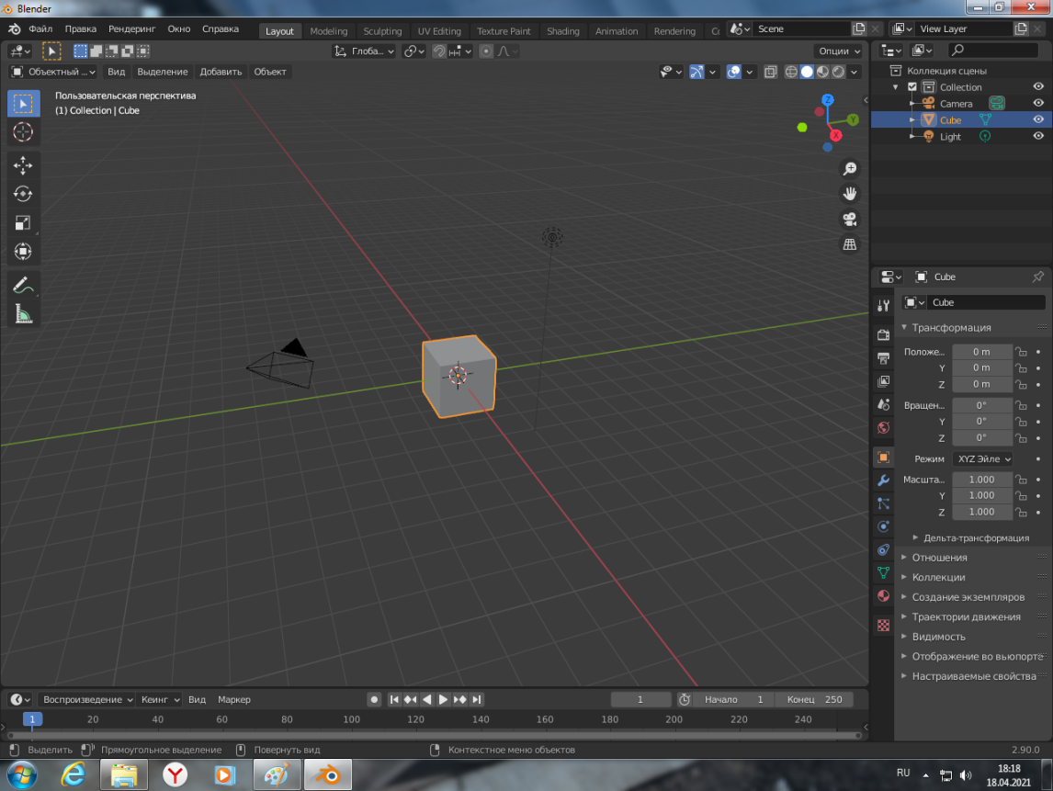
Загружаем картинку реального самолета, чтобы в дальнейшем по ней сконструировать модель самолета. Для этого необходимо поставить «вид сверху» и добавить картинку.

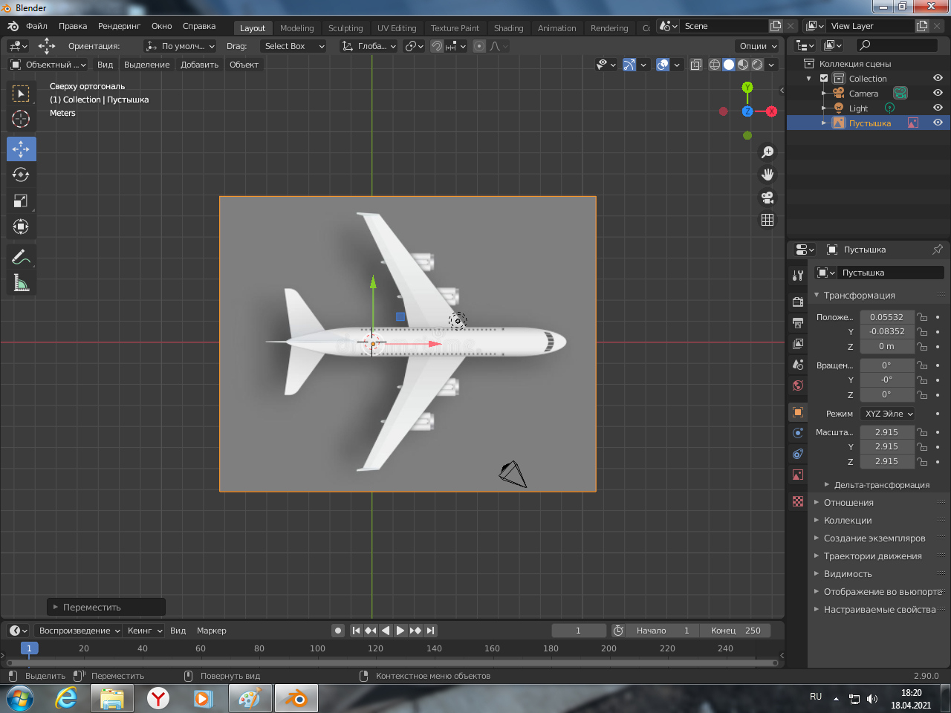
Так как наша модель объемная, то необходимо добавить, аналогично, «вид сбоку».
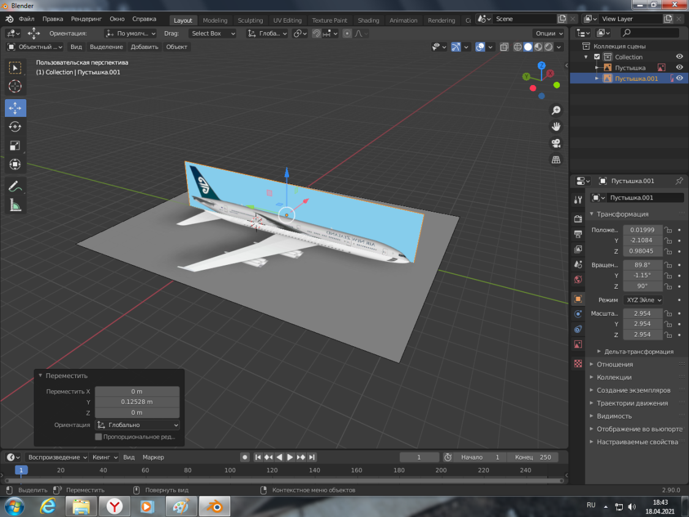
Изображения добавлены, приступаем к самому моделированию самолета.
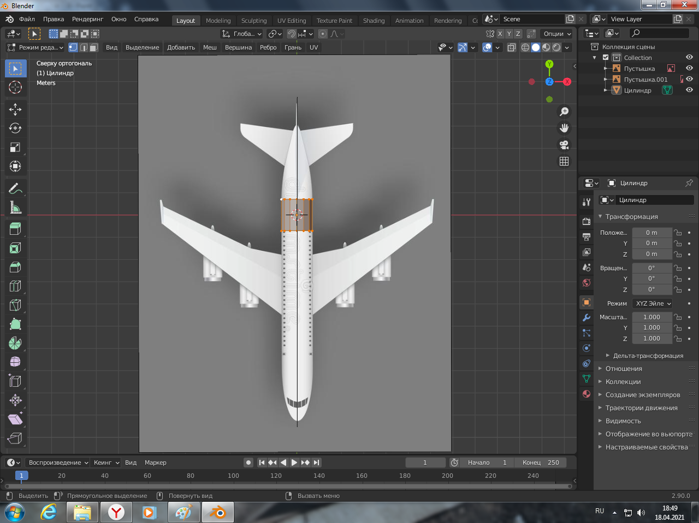
Добавляем цилиндр, уменьшаем количество вершин до 14. Переворачиваем его в горизонтальное положение. После поворота цилиндра подгоняем его под размеры будущего самолёта. Выделяем левую часть цилиндра и вытягиваем её, моделируя бортовую часть самолета.
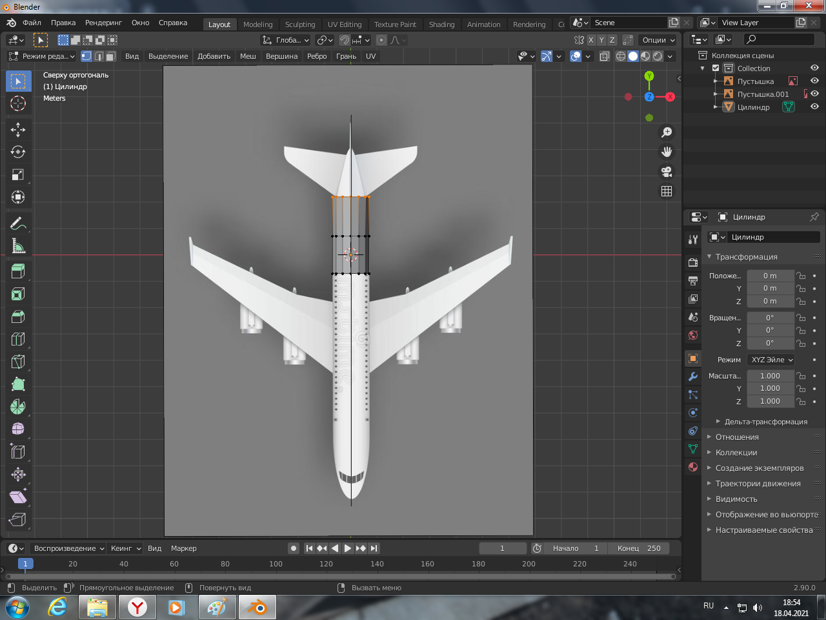
Повторяем действия до конца самолёта.
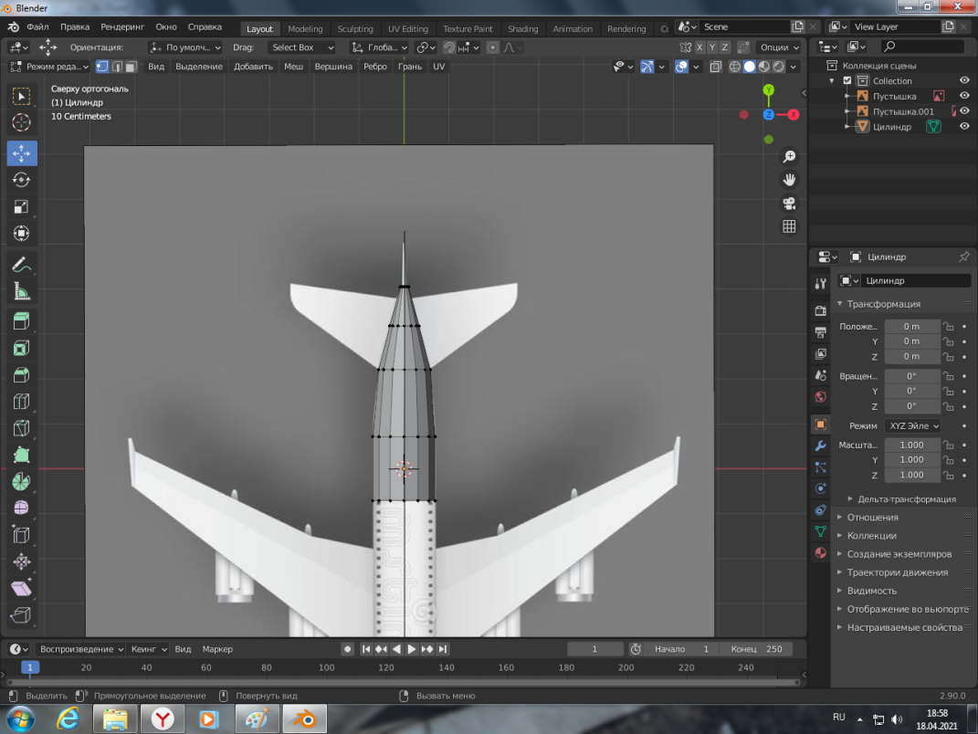
Выделяем правую часть прошлого цилиндра и повторяем эти же действия, только уже с правой стороны самолёта.
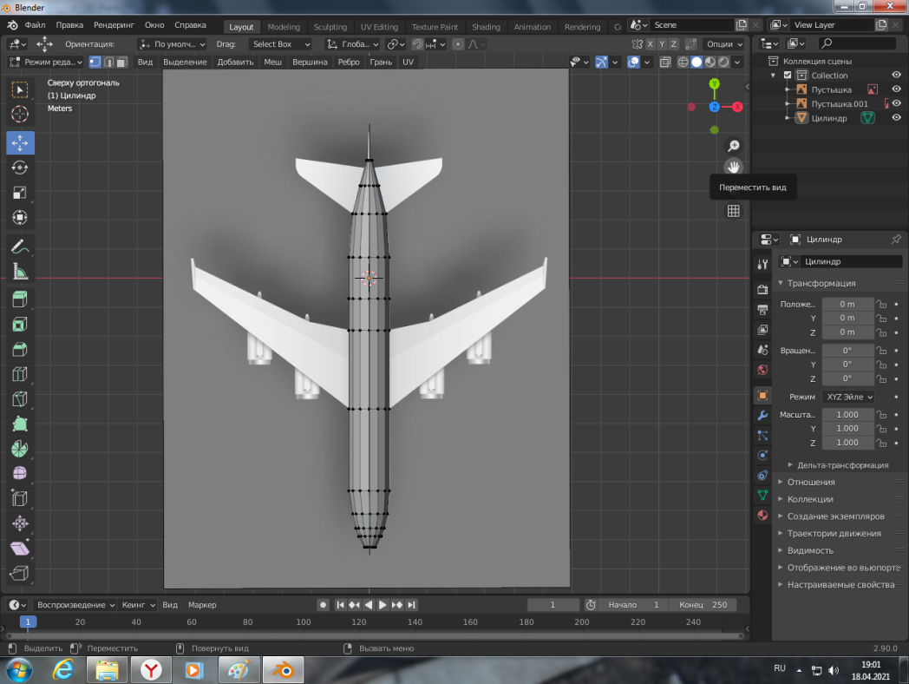
Выделяем нужные грани, вытягиваем их, подгоняем размеры .
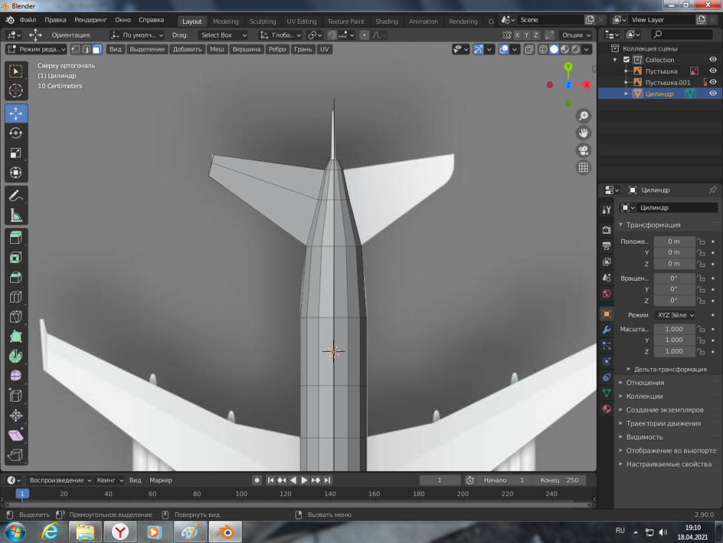
Совершаем такие же действия с другой стороны.
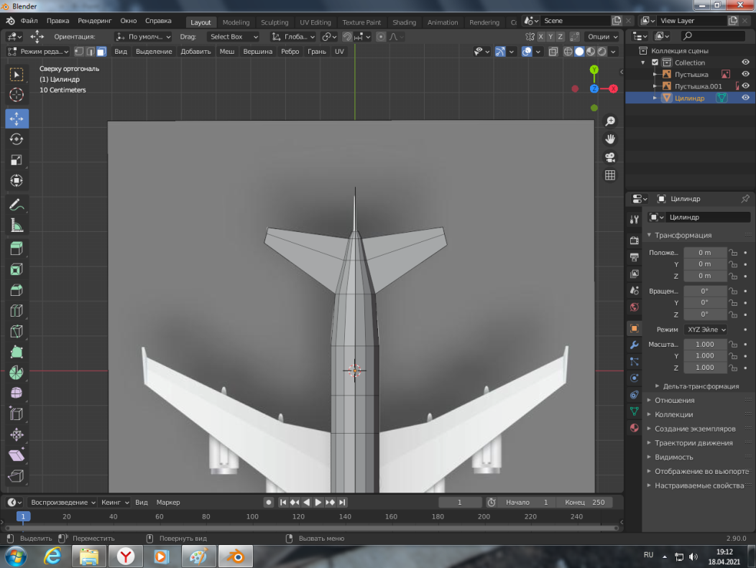
Так же поступаем с крыльями и хвостом (килем).
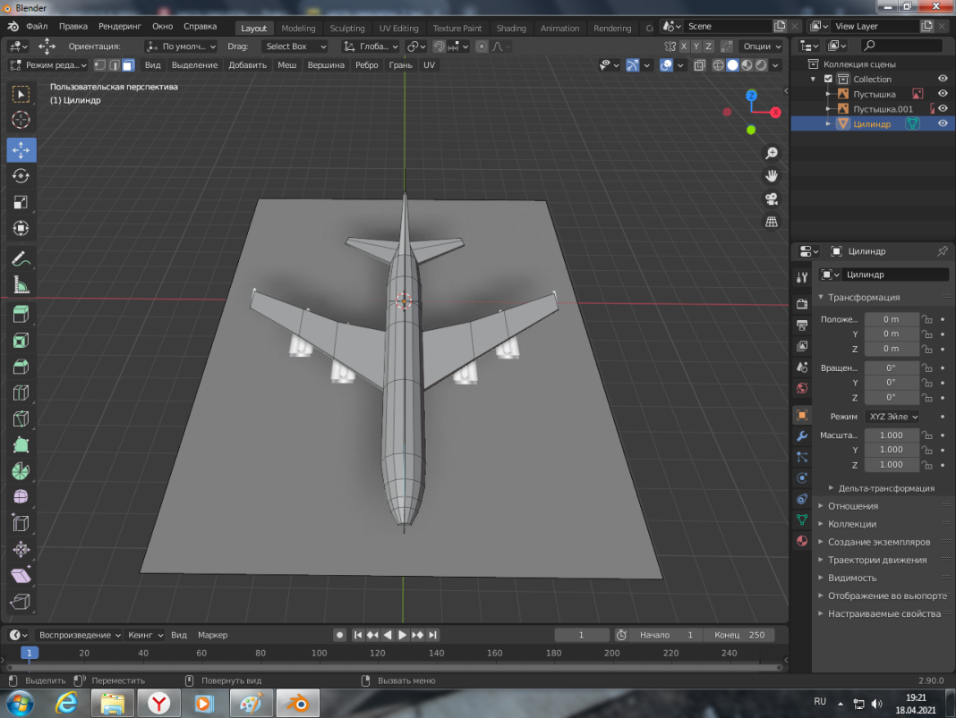
Добавляем цилиндр и переносим его под будущую турбину самолёта и совершаем аналогичные действия.
Повторяем это с оставшимися тремя турбинами.
Таким образом, получаем модель самолета.
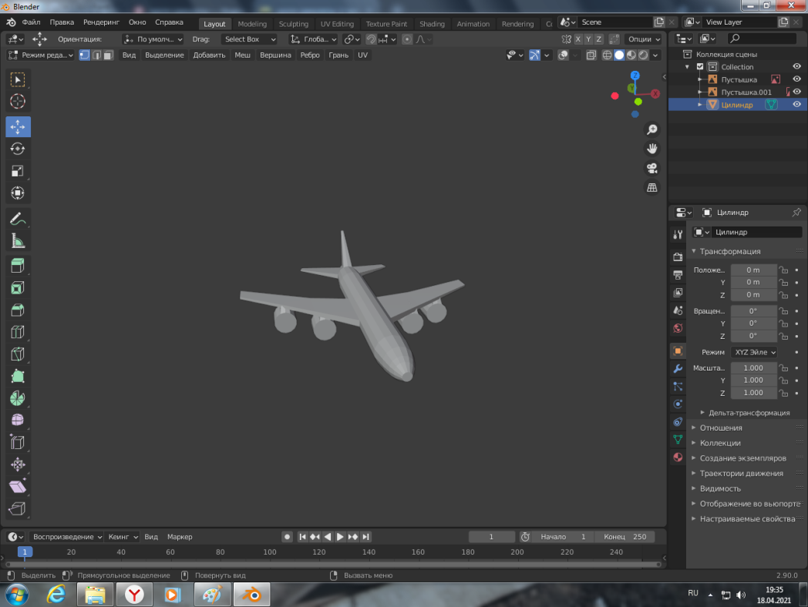

Заключение
Особенность современного этапа развития общества заключается в феноменальном прорыве цифровых технологий. На глазах одного поколения радикально изменилось отношение ко многим сторонам жизни. Это коснулось и профессиональной сферы архитектуры.
Возможности компьютерных технологий, позволяющие решать проектно-композиционные задачи, инициировать творческий потенциал архитектора и способствовать формированию профессионального мышления.
Материальное, визуальное и концептуальное моделирование, перенесённые в виртуальную среду приобретают новые качества, имманентно присущие компьютерным технологиям – наглядность, динамичность и интерактивность.
Виртуальное моделирование 3D моделирование делает динамичным и наглядным процесс создание архитектурной модели.
Созданный 3D- проект модели реального самолета позволит подробно изучить все составляющие объекта. В дальнейшем планируется, используя 3D-принтер, «распечатать» разработанную модель самолета.

Список литературы
- Видеоуроки [Электронный ресурс], -https://render.ru/ru/section/8? tags%5B%5D=Blender
- Грожан, Д. В. Справочник начинающего дизайнера [Текст]/ Д. В. Грожан. - 3-е изд. - Ростов н/Д : Феникс, 2005. - 318 с.
- Главный сайт [Электронный ресурс], -www.blender.org
- Рахматуллин, Р. Ю. Визуализация как способ трансформации и развития научного знания [Текст]/ Исторические, философские, политические и юридические науки, культурология и искусствоведение. Вопросы теории и практики Тамбов: Грамота, 2015. № 3 (53): в 3-х ч. Ч. II. C. 163-165.
- Смирнов Н.А. Современные технологии виртуальной реальности в электронном обучении [Текст]/ Международный студенческий научный вестник. – 2017. – № 6.;URL: http://eduherald.ru/
- Янченко И.В. Смешанное обучение в вузе: от теории к практике [Текст]// Современные проблемы науки и образования. – 2016. – № 5.;URL: http://www.science-education.ru/ru/article/view?id=25417
- 3D-моделирование в современном мире [Электронный ресурс], -https://anrotech.ru/blog/3d-modelirovanie-v-sovremennom-mire/

